2014年普通高等学校招生全国统一考试全国课标1
理科数学
注意事项：
1. 本试卷分第Ⅰ卷（选择题）和第Ⅱ卷（非选择题）两部分。答题前，考生务必将自己的姓名、准考证号填写在答题卡上.
2.回答第Ⅰ卷时，选出每个小题答案后，用铅笔把答题卡上对应题目的答案标号涂黑，如需改动，用橡皮搽干净后，再选涂其他答案标号，写在本试卷上无效.
3. 回答第Ⅱ卷时，将答案写在答题卡上，答在本试题上无效.
4. 考试结束，将本试题和答题卡一并交回.
第Ⅰ卷
一．选择题：共12小题，每小题5分，共60分。在每个小题给出的四个选项中，只有一项是符合题目要求的一项。
1.已知集合A={|}，B={|－2≤＜2＝，则=
.[-2,-1] .[-1,2） .[-1,1] .[1,2）
2.=
. . . .
3.设函数，的定义域都为R，且时奇函数，是偶函数，则下列结论正确的是
.是偶函数 .||是奇函数
.||是奇函数 .||是奇函数
4.已知是双曲线：的一个焦点，则点到的一条渐近线的距离为学科网
. .3 . .
5.4位同学各自在周六、周日两天中任选一天参加公益活动，则周六、周日都有同学参加公益活动的概率
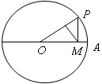
. . . .
6.如图，圆O的半径为1，A是圆上的定点，P是圆上的动点，角的始边为射线，终边为射线，过点作直线的垂线，垂足为，将点到直线的距离表示为的函数，则=在[0,]上的图像大致为

7.执行下图的程序框图，若输入的分别为1,2,3，则输出的=
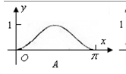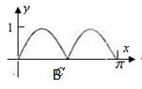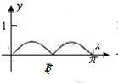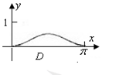
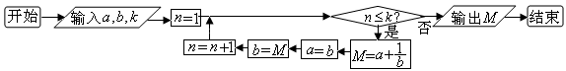
. . . .
8.设，，且，则
. . . .
9.不等式组的解集记为.有下面四个命题：
：，：,
：，：.
其中真命题是
.， .， .， .，
10.已知抛物线：的焦点为，准线为，是上一点，是直线与的一个焦点，若，则=
. . .3 .2
11.已知函数=，学科网
若存在唯一的零点，且＞0，则的取值范围为
.（2，+∞） .（-∞，-2） .（1，+∞） .（-∞，-1）

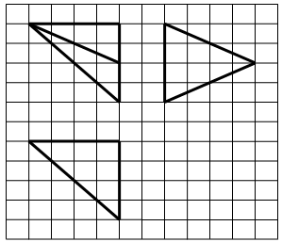
12.如图，网格纸上小正方形的边长为1，粗实线画出的是某多面体的三视图，则该多面体的个条棱中，最长的棱的长度为
. . .6 .4

第Ⅱ卷
本卷包括必考题和选考题两个部分。第（13）题-第（21）题为必考题，每个考生都必须作答。第（22）题-第（24）题为选考题，考生根据要求作答。
二．填空题：本大题共四小题，每小题5分。
13.的展开式中的系数为 .(用数字填写答案)
14.甲、乙、丙三位同学被问到是否去过A，B，C三个城市时，
甲说：我去过的城市比乙多，但没去过B城市；
乙说：我没去过C城市；
丙说：我们三人去过同一个城市.
由此可判断乙去过的城市为 .
15.已知A，B，C是圆O上的三点，若，则与的夹角为 .
16.已知分别为的三个内角的对边，=2，且，则面积的最大值为 .
三.解答题：解答应写出文字说明，证明过程或演算步骤。
17.(本小题满分12分)已知数列{}的前项和为，=1，，，其中为常数.
(Ⅰ)证明：；
（Ⅱ）是否存在，使得{}为等差数列？并说明理由.
18. (本小题满分12分)从某企业的某种产品中抽取500件，测量这些产品的一项质量指标值，由测量结果得如下频率分布直方图：
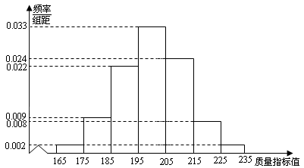
(Ⅰ)求这500件产品质量指标值的样本平均数和样本方差（同一组数据用该区间的中点值作代表）；
（Ⅱ）由频率分布直方图可以认为，这种产品的质量指标值服从正态分布，其中近似为样本平均数，近似为样本方差.
(i)利用该正态分布，求；
（ii）某用户从该企业购买了100件这种产品，学科网记表示这100件产品中质量指标值为于区间（187.8,212.2）的产品件数，利用（i）的结果，求.
附：≈12.2.
若～，则=0.6826，=0.9544.
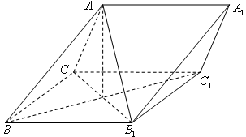
19. (本小题满分12分)如图三棱锥中，侧面为菱形，.
(Ⅰ) 证明：；
（Ⅱ）若，，AB=Bc，求二面角的余弦值.

20. (本小题满分12分) 已知点（0，-2），椭圆：的离心率为，是椭圆的焦点，直线的斜率为，为坐标原点.
(Ⅰ)求的方程；
（Ⅱ）设过点的直线与相交于两点，当的面积最大时，求的方程.
21. (本小题满分12分)设函数，曲线在点（1，处的切线为. (Ⅰ)求； （Ⅱ）证明：.
请考生从第（22）、（23）、（24）三题中任选一题作答。注意：只能做所选定的题目。如果多做，则按所做的第一个题目计分，作答时请用2B铅笔在答题卡上将所选题号后的 方框涂黑。
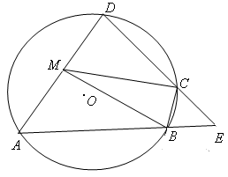
22.（本小题满分10分）选修4—1：几何证明选讲
如图，四边形ABCD是⊙O的内接四边形，AB的延长线与DC的延长线交于点E，且CB=CE
.(Ⅰ)证明：∠D=∠E；学科网
（Ⅱ）设AD不是⊙O的直径，AD的中点为M，且MB=MC，证明：△ADE为等边三角形.

23. （本小题满分10分）选修4—4：坐标系与参数方程
已知曲线：，直线：（为参数）.
(Ⅰ)写出曲线的参数方程，直线的普通方程；
（Ⅱ）过曲线上任一点作与夹角为的直线，交于点，求的最大值与最小值.
24. （本小题满分10分）选修4—5：不等式选讲
若，且.
(Ⅰ) 求的最小值；
（Ⅱ）是否存在，使得？并说明理由.

